超音速传媒
官方网址： www.soniccn.com
参选类别： 年度数字营销影响力代理公司
公司简介及核心优势
公司简介：
超音速传媒，于1999年，成立于厦门，2009年在北京设立分公司。致力为G500企业品牌提专业的数字化营销服务，在近10年新零售企业服务过程中，积累了大量的成功营销经验，是专业的新零售数字化营销解决方案服务商。为客户提供涵盖品牌服务、社会化营销、零售终端营销管理工具等营销服务及营销工具产品。目前，公司累计为全球超过200家知名品牌提供专业的营销服务，包括戴尔、华硕、微软、联合利华、Jackwolfskin、Bose、宝马、丰田等知名公司。
目前，公司团队70+人，内部设立品牌及CAMPAING中心、新媒体及平台运营中心、创意中心、技术中心、职能中心等5大部门。团队核心管理层从业经验均在十年以上，公司总经理陈晓菁女士留澳市场营销硕士，15年以上市场营销经验，操盘过千营销案例；品牌及CAMPAING中心总经理郑景涛先生有18年广告行业从业经验，先后在白马、华扬联众等知名公司担任要职，具有优秀的客户服务和项目管理能力；新媒体及平台运营中心总经理刘学华先生，中国传媒大学研究生学历，有省广10年行业策划经验，服务众多一线知名品牌。
疫情以来，超音速传媒业务增长依然强劲，近三年年均增长率超过 37%，2021年同比2019年业务增长1倍。
在产品创新层面，基于公司在新零售业务领域的实战经验，开发了针对新零售领域的专业工具产品：
- 金豆荚：抖音引流工具
通过消费者扫码裂变，让每个消费者为品牌发声，播放量剧增，权重增加
POI地理位置精准优惠券引流到店，增加门店客流量和销量
抖音官方账号涨粉，粉丝运维产生复购
扫码1次/1元，低成本开展抖音营销；一站式服务，抖音无忧。
2、领鹰知享——零售终端运营培训工具
门店店员云学堂：随时随地了解品牌相关知识，闯关、考试、直播课等互动，提升店员对品牌忠诚度，减少流动量。
终端核销、销售激励兑换，方便快捷，减少人力投入
数据中台：管理者数据即刻掌握所有数据，管理简洁方便
在数字优势领域：新零售数字化营销
在新零售数字化营销领域，超音速传媒有近10年的服务经验，积累了大量的营销经验，成功服务众多新零售领域客户，代表客户包括戴尔、外星人、华硕、微软等知名客户。
以服务的戴尔客户为例， 自2010年开始，超音速传媒开始服务戴尔，从基础传播业务到全案代理商，帮助戴尔建立以每一款产品为驱动点，重构戴尔门店“人货场”的数字化营销解决方案。
基于公司在专业咨询领域的经验，借助大数据帮助戴尔门店深度挖掘消费者对商品消费的习惯和体验诉求。以线下门店+物流为核心，重构门店销售场景，对门店进行数字化改造，提升用户体验。同时，为戴尔不同产品制定专属的线上+线下门店场景下的消费链接，提供数字化运营手段，提升运营效率。
部分活动&运营截图：
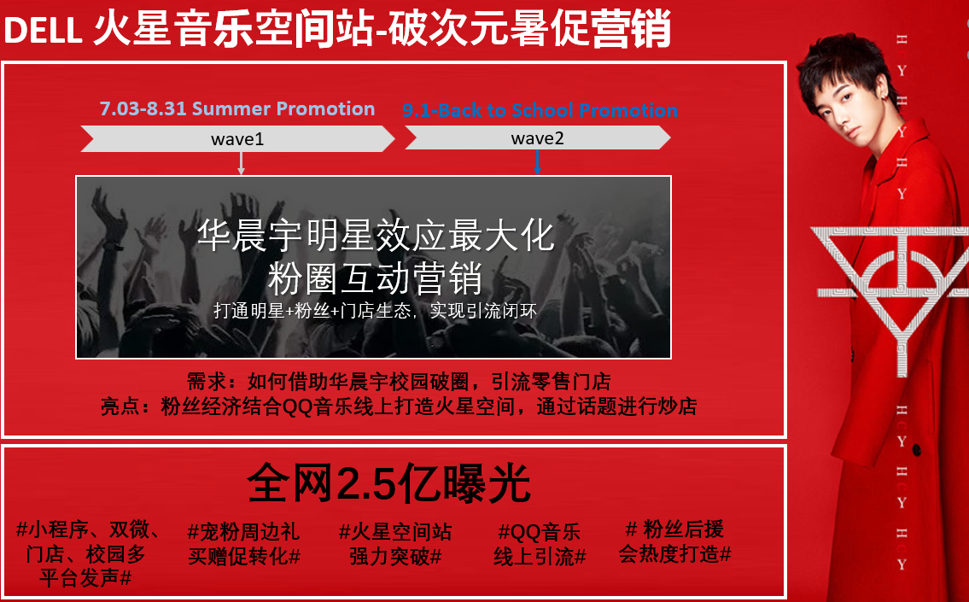
（DELL 火星音乐空间站-破次元暑促营销活动）
（戴尔合作伙伴论坛 线下活动）
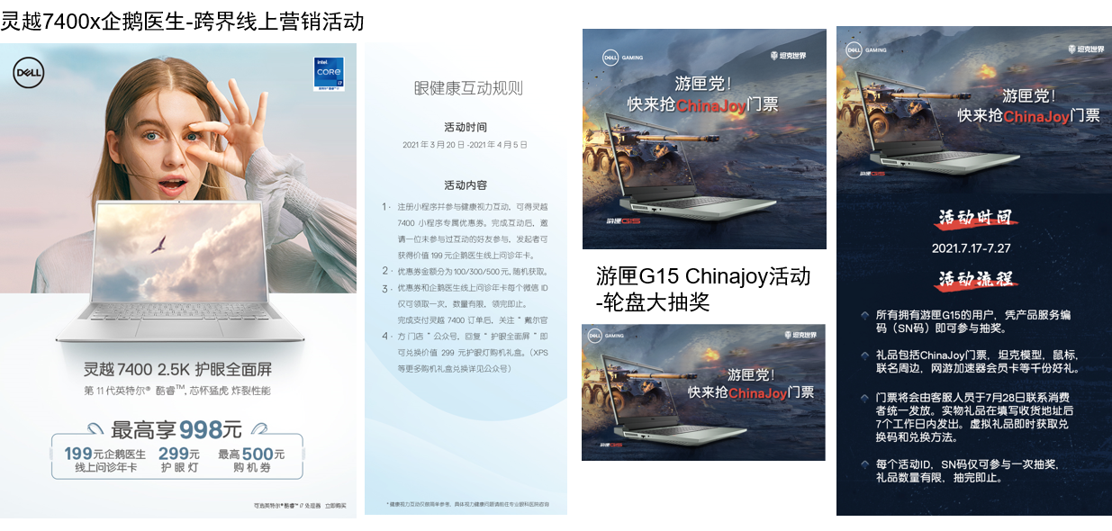
（戴尔官网小程序活动 运营）
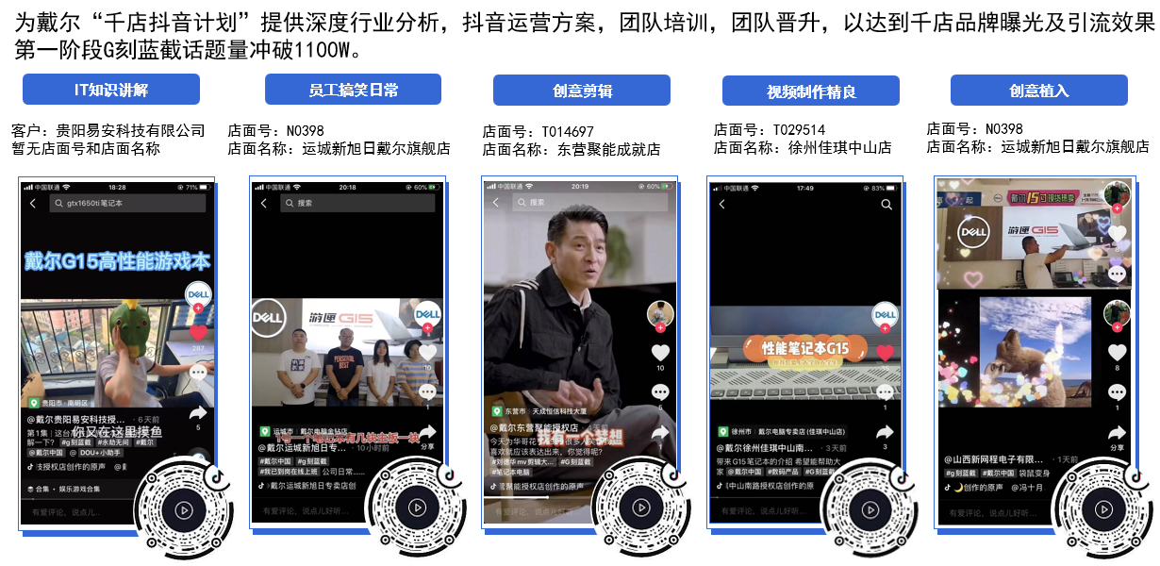
（戴尔千店抖音计划 运营）
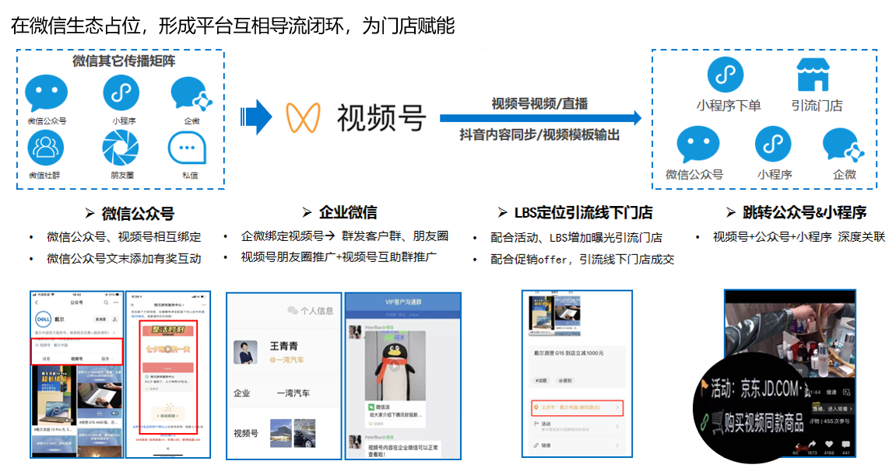
（戴尔官方门店 视频号 运营）
数字营销领域突出成绩
其一，在品牌营销方面：
为了突破营销增长瓶颈，尝试多元化的营销策略，2021年来，广泛的帮助客户开展与不同品牌的跨界合作，例如帮助戴尔与QQ音乐、科大讯飞、乐刻、智联招聘等品牌进行跨界活动，双方通过文创周边、联合联名等方式，打造了众多新鲜、创意、互动性强的创新玩法，低成本引爆双方圈层流量，实现营销增长最大化。
其二，在营销工具方面：
公司研发两款重量级新零售数字化营销工具产品——金豆荚和领鹰知享，帮助新零售企业在线上活动、店面活动、员工培训、数据管理等方面提升运营和管理效率。
金豆荚是专业的连锁门店及本地商户线上引流工具，借助抖音新流量平台，打造流量入口和新获客关系闭环，解决零售企业所面临的品牌同质化、客源易流失、价值难延展、生命周期短等痛点，助力零售企业低成本线上引流营销，通过扫码裂变，让每个消费者为品牌发声。基于POI地理位置精准推送优惠券引流到门店，增加门店客流量和销售。
领鹰知享是专业的零售终端运营培训工具，核心功能包括：
1）门店店员云学堂，帮助店员随时随地了解品牌相关知识，并通过直播、考试、闯关等互动，提升店员的专业知识和技能，提升对品牌的忠诚度。2）具有终端核销、销售激励兑换等功能，方便快捷，帮助品牌减少人力投入，提升效率。3）数据中台，管理者可通过中台随时掌握相关数据，提升运营效率。
服务的主要客户
2022年度重点服务客户：戴尔、外星人、牛栏山

